实验序号 | 4 | 实验名称 | 栈和队列操作的实现(循环队列)
实验地点 | 格致楼C307 | 实验日期 | 2016年11月1日
实  验  内  容 | （1）定义队列的顺序存储结构（循环队列）。  （2）编写初始化循环队列的函数。  （3）编写判断循环队列空的函数。  （4）编写判断循环队列满的函数。  （5）编写入队函数。  （6）编写出队函数。  （7）编写遍历循环队列的函数。  （8）编写带菜单的测试主函数并上机运行。打印出运行结果，并结合程序运行结果进行分析。
实  验  过  程  及  步  骤 | 头部定义  #include<iostream>  using namespace std;  typedef int ElemType;  #define MAXSIZE 10  typedef struct Node{  ElemType data[MAXSIZE]; /* 一维数组子域 */  int front; /* 头指针子域 */  int rear; /*尾指针子域 */  } SqQueue; /*循环队列的结构体类型*/  void InitQueue(SqQueue *Q); //构造一个空队列  int QueueEmpty(SqQueue * Q); //判断循环队列空  int QueueFull(SqQueue * Q); //判断循环队列满  void EnQueue(SqQueue *Q,ElemType e); // 入队  ElemType DeQueue(SqQueue *Q);// 出队  void OutQueue (SqQueue Q); // 遍历循环队列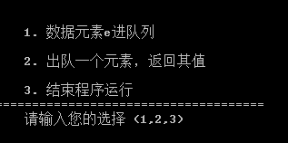  #include"ds42.h"  //构造一个空队列  void InitQueue(SqQueue *Q){  Q->front = Q->rear =0;  }  //判断循环队列空  int QueueEmpty(SqQueue *Q){  if(Q->rear == Q->front){  return 1;  }  return 0;  }  //判断循环队列满  int QueueFull(SqQueue *Q){  if((Q->rear+1)%MAXSIZE == Q->front){  return 1;  }  return 0;  }  //入队  void EnQueue(SqQueue *Q,ElemType e){  if(!QueueFull(Q)){  Q->data[Q->rear] = e;  Q->rear = (Q->rear+1)%MAXSIZE;  return ;  }  }  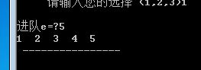  //出队  ElemType DeQueue(SqQueue *Q){  ElemType e;  if(!QueueEmpty(Q)){  e = Q->data[Q->front];  Q->front = (Q->front+1)%MAXSIZE;  return e;  }  return 0;  }  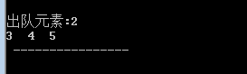  //遍历循环队列  void OutQueue(SqQueue Q){  while(Q.front!=Q.rear){  cout<<Q.data[Q.front]<<" ";  Q.front = (Q.front+1)%MAXSIZE;  }  }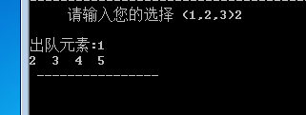
实  验  结  果  及  分  析 | - 遍历元素的函数好像都没有用到
教  师  评  阅 | 教师签名： 年 月 日

